Общество с ограниченной ответственностью
«УНИВЕРСАЛСНАБ»
425204, Республика Марий Эл, Медведевский р-н, д. Шоядур, д. 52
Тел +79877200707, dmitriy.your@mail.ru

Коммерческое предложение
Изготавливаем двери любых размеров

Дверь ДГО  1800х700 | 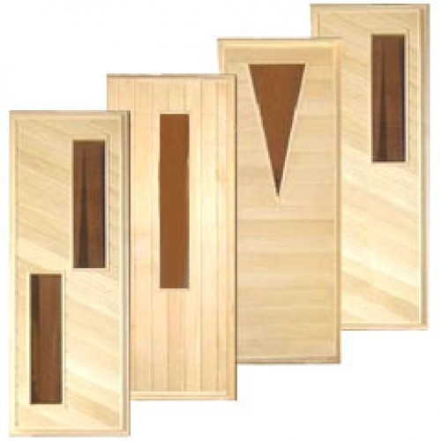 | Сорт А  2600=  Сорт В  2200=
Дверь ДГ  1800х700 | 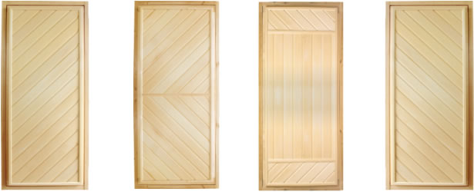 | Сорт А  2300=  Сорт В  1900=
Дверь с панно  1800х700 | 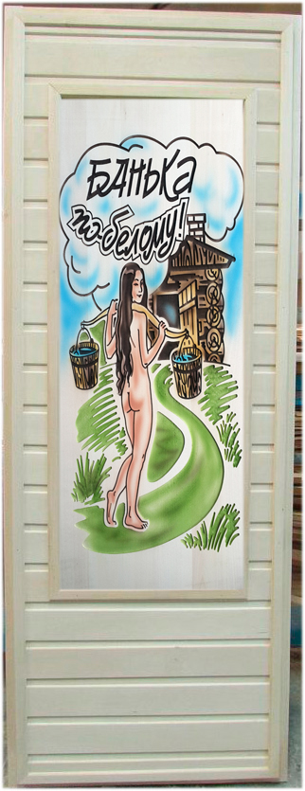 | Сорт А  3400=
Двери  ДГО и ДГ  с притвором  3 петли  1900х700 | 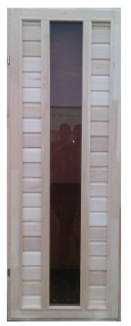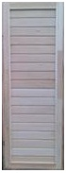 | 3600=
Дверь ДГО  «Состаренная»  1900х700  Дверь ДГ  «Состаренная»  1800х700 | 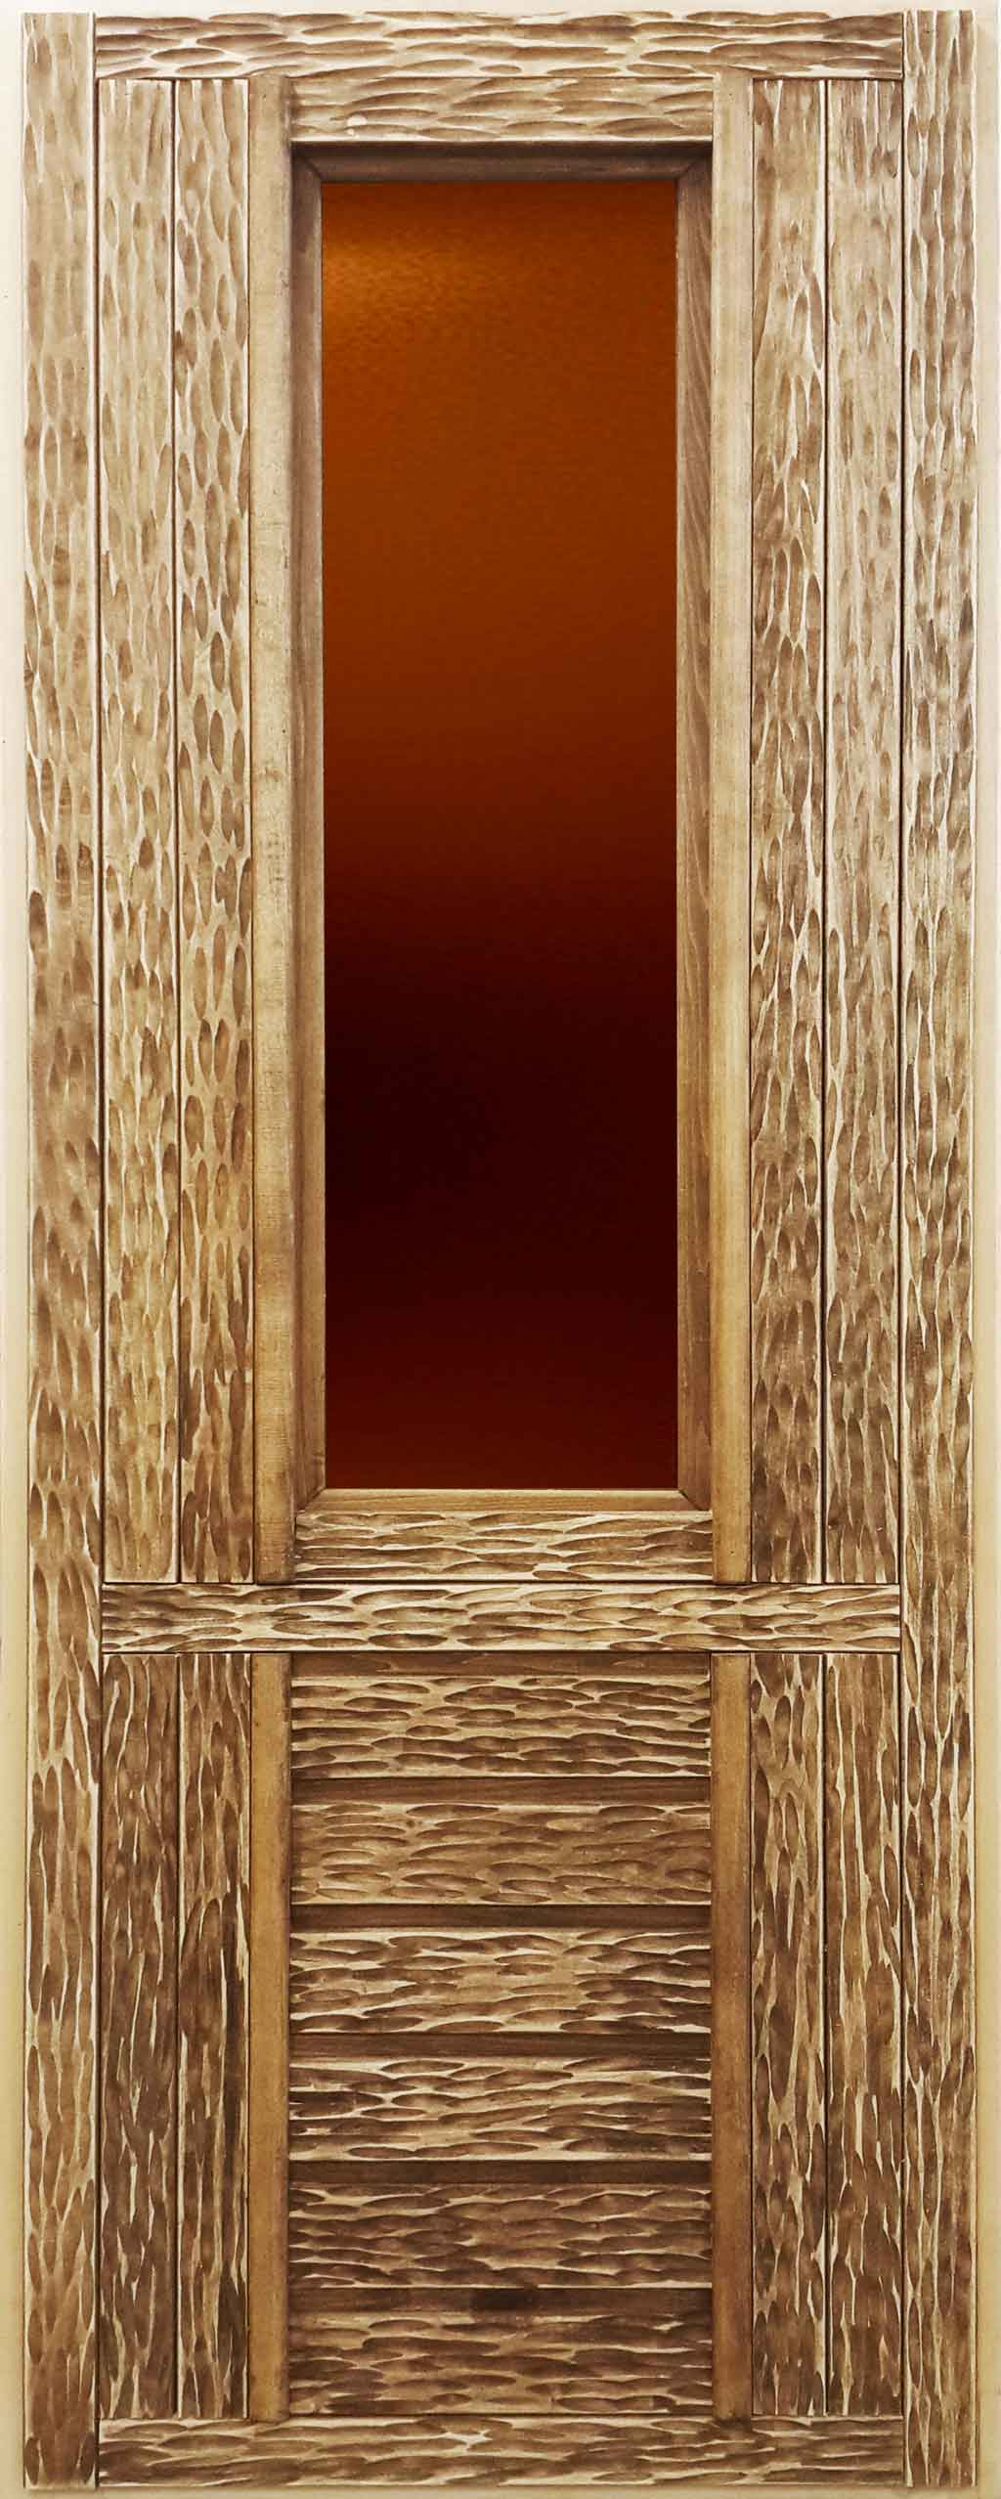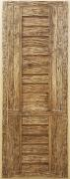 | 4500=  4000=
Дверь с панно  По всей площади двери  1800х700 | 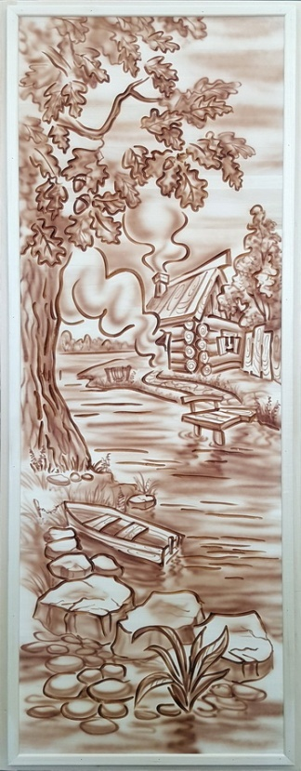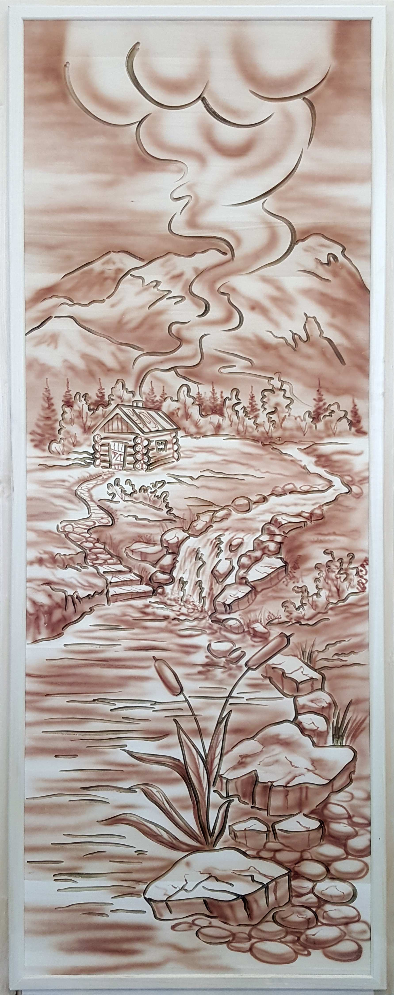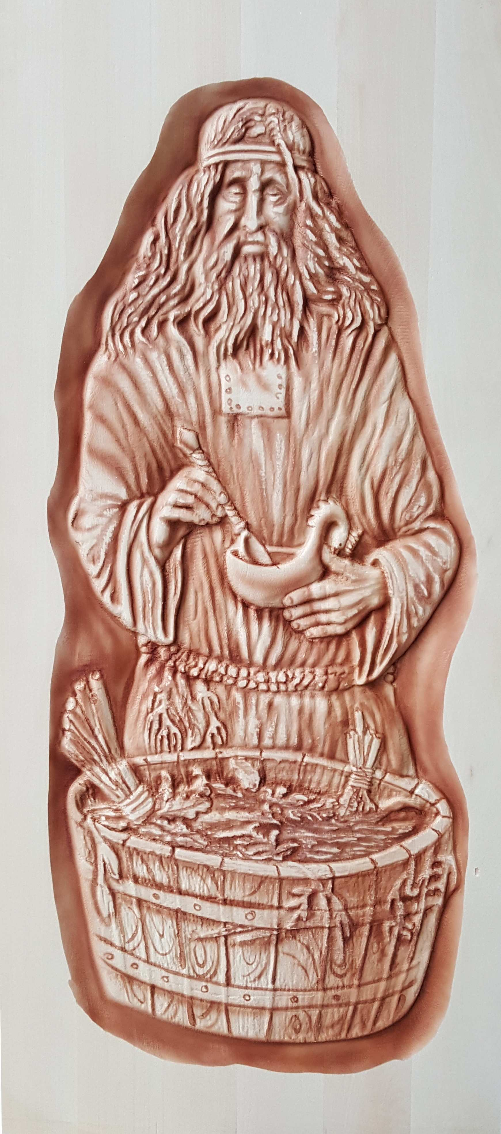 | 5300=

